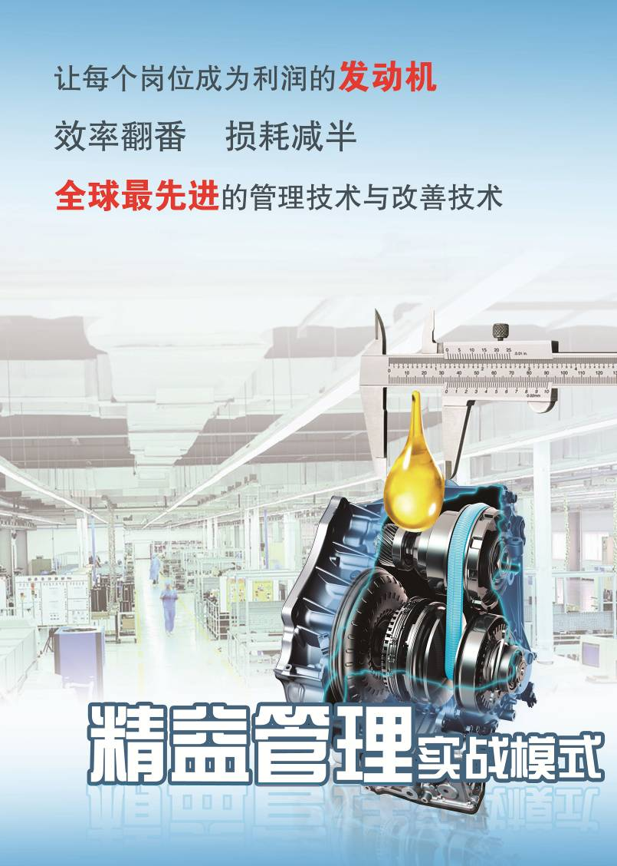
“精益管理实战模式”课程大纲
------让每个岗位成为利润的发动机，全球最先进的管理技术与改善技术
“精益生产”（lean production）源自丰田生产方式（Toyota Production System），其基本思想以持续改善和尊重人性为核心，通过持续改善彻底消除浪费和损失，追求产品制造的合理性以及品质至上的成本节约，被认为是当今世界上最有效、最灵活、最具竞争力的生产方式之一。在市场竞争加剧、劳动力成本增加、原材料价格上升等背景下，越来越多的中国企业开始尝试推行精益生产，希望运用精益转变企业发展方式，实现企业再造升级。
课程缘起

当今制造型企业订单呈多品种少量化，交期越来越短；另一方面，内部生产系统不稳定，生产过程突发事件多，品质异常多，交期无法保证。
同时，愈来愈高的员工流失率，使企业蒙受直接损失（包括知识成本、替换成本、培训成本等）并影响到企业工作的连续性、质量的稳定性，虽然以往国内不少企业局部推行过精益生产，但真正能够传承并持续改进的却很少……
“精益生产方式的核心理念就是只做有价值的工作，并且能快速应对市场的需求”。因此精益管理的永续追求：品质追求零投诉、零缺陷；信息与计划追求零距离、拉动式、周期短；过程追求同步、准时生产；成本追求零库存、少浪费；工艺追求一个流、均衡化。虽然这些全新的管理技术变革深受企业的青睐，但国内多数企业基础管理较弱员工素质较低，现场的不稳定、设备的不稳定、供应的不稳定、质量的不稳定，更关键的人员不稳定，使节拍生产（Takt Time）、单件流（One piece flow）、拉动式生产（Pull production）、七大浪费（7 wastes）等等精益生产的工具很难被有效执行或持续改进。
基于国内多数企业的现状，我们结合精益生产常用的工具，同时结合精细化管理常用的工具，将两者有机融合在一起，首创《精益管理实战模式》，我们倡导精细化管理“法的标准化、事的程序化、物的规格化、人的规范化”，通过精细化管理四化夯实企业基础，消除企业的种种不稳定，为精益化管理的“安定化（标准管理、自动化、防呆管理）、平衡化（产线瓶颈的解决）、流线化（最小批量流动）、品种化（多品种少批量切换）”奠定坚实的基础，从而确保精益变革的成功。
课程特色

国内多数精益生产的课程重点是剖析精益生产两大支柱之一：JIT、Jidoka；JIT的三大要素：节拍、单件流、拉动生产；还会剖析价值流、看板、单元线设计、生产同步化、生产均衡化、生产柔性化……。《精益管理实战模式》除了分享上述内容外，还会将精细化管理、班组建设、标杆管理、精益TPM、精益6S、精益文化、精益人才、管理会计之制造成本会计科目建立的核心思想撷精遽华地提炼并融会贯通于其中，使《精益管理实战模式》不脱离精益生产的本质又高于精益生产的格局。
与国内精益生产同类课程相比，《精益管理实战模式》主要的特色与差异体现在以下五点：
■一．课程将精益生产的六大损失与七大浪费归纳到管理会计制造成本会计科目，将效率、质量、库存、人员等改善项目与制造成本会计科目的效率成本、质量成本、资金占用成本、人力资源成本匹配结合，这在国内精益管理领域是一个全新的创举，也是一项卓越的变革，这将解决长期滞约精益改善不能与成本会计直接衔接的难题。
■二．课程还将人才快速培育当做精益管理的一个组成部分，精益生产是通过消除流程浪费来提升流程速度，人才精益培育是通过消除培训中的浪费来提升人才培养的速度。通过消除浪费学习活动，增加有效学习活动，让成才路径更加精益，其实这也与精益6sigma思想不谋而合。《丰田模式》14项关键管理原则中,有6项与培养人才有关，丰田认为，精益生产的成功，取决于一个学习型组织和优秀的人才育成模式。
JIT（Just In Time）生产方式即以市场为需求在合适的时间、生产合适的数量和高质量的产品。人才精益培育即依据“支持企业战略目标实现、支撑企业人才储备培养、支持企业业务绩效提升、满足企业员工成长需求”的宗旨，快速培养出合适数量高素质高技能的人才。人才精益培育（亦称人才快速培育）已获得国家知识产权，为本课程又一个独一无二的亮点、价值点。
■三．课程将班组建设列入精益管理的基石。以往不少企业推行精益生产曲高和寡，能落地能持续改善的不多，关键原因在于企业基础管理薄弱，通过班组基准管理体系、班组人才培育体系、班组创新改善体系、班组团队文化体系的构建为精益生产的推行夯实基础。一般企业看高层，优秀企业看中层，卓越企业看基层。班组长培训是解决员工个人的能力，班组建设则是通过制度建设与文化建设解决组织的能力，通过基层个人能力与组织能力的提升，为精益生产的成功推行做出有力的保障。
■四.课程采用理论指导、案例分享、道场实践、沙盘模拟、课题解决、咨询问答等“知行合一”的实
战训练方式，课程中大量的图片与案例全部来自于真实的生产现场，再配以录像和动画教学，保障培训的实效性和生动性。课程应用最适合成年人学习的“提出问题、探讨解决方法、分析案例、实务演练”的培训模式。做到“听了就懂，懂了就会，会了能用，用了有效”。
■五.课程通过三大篇：即“心---意识篇”、“技---工具篇”、“体---实施篇”剖析精益变革与精益实施，
脉络清晰，结构完整。同时，课程兼容“道、法、术、器”四个层面，这四个层面有效结合，既有“道”思想与文化的高度，又有“器”工具与“法”方法的实践，更有“术”规则与制度确保精益的执行和推动。“三大篇”与“四个层面”之内容绝非单纯几个管理模块的拼凑，前后贯穿，相互辉映，浑然一体。
课程收益

一.了解精益发展及其在中国的应用，在思想上明确企业推行精益管理的收益及必要性，建立精益思维方式。
二.了解精益管理的“道、法、术、器”，尤其掌握精益文化、精益思想对精益管理推行的重要性和必要性。
三.全面掌握精益生产、精细化管理的工具及方法的应用，了解在企业推行精益管理的难点和要点，实现由理论到实践的转化。
四.系统了解精益生产与精细化管理、班组建设、标杆管理、精益TPM、精益IE、精益6S、精益文化、精益人才、精益研发、精益西格玛、管理会计的内在关联。
五.掌握挑战和实现“提高劳动生产力 30～50％、降低不良率/返修率30～50％、缩短交期时间30～50％、降低库存 30～50％、减少作业人数（少人化）30～50％、提升设备可动率 30～50％、节省生产空间30～50％”的精益工具和技巧，如：安定化、准时化、自働化、流线化、均衡化、柔性化、拉动系统等。
六.掌握少量多样化订单、紧急订单与插单的解决方法和与之相适应的生产计划体系的构建；掌握多品种少批量情况下的IE解决方案：单元化生产线设计方法与运用。
七.学会运用VSM价值流程图识别、分析和改善浪费活动，缩短生产周期；帮助学员通过运用现代IE手法减少组织内各种浪费与损失，提升效率。
八.掌握运用精细化管理的“四化”，班组建设的“三级”文档，人才育成的“精益学习路径”夯实企业管理基础，从而提升员工素质与减少现场异常，降低产品不良。
九.掌握运用精益研发的设计模组标准化、PDM产品数据管理、QFD/DOE、关键路径图、平行同步式设计、项目三级计划管理等方法，提高设计计划达成率，缩短设计周期，减少设计对后工序进度、效率、质量、成本的影响。
十.系统识别精益八大浪费建立管理会计八大会计科目，收集数据核算，利用预算和KPI进行控制，利用精益工具进行改善，使成本从过程到结果形成一套完整的控制和改善系统。
十一.掌握通过精益文化、精益领导力等“软实力”的塑造，使员工成为“有智慧的人”。
第一篇：“心”---意识与思维篇
篇章与精华 |  |  | 内容大纲
第  一  篇 | 精  益  意  识  与  精  益  思  维 | 本篇亮点：1.强调精益的本质精益文化对精益管理推行的显著作用，从而打通“执行力”的通道，为精益管理推行的“自动自发”增添力量。  2.精益管理方式不仅是一种改善工具，更是一场意识变革，透过“精益制造的14项管理原则”，了解精益的DNA。  3.掌握“全员、自主、持续改善”的方法与工具，为精益改善夯实基础。 | 1．精益的概念、发展及其意义  2．中国企业对精益生产理解的误区  讨论: 精益生产与精细化管理的差异  3．精益思想的五大原则  ①.寻找价值、②.认识价值流  ③.让价值拉动、④.需求拉动、⑤.追求完美  4.精益管理的七大思维  ①.成本思维、②.增值思维、③.效率思维、  ④.系统思维、⑤.问题思维、⑥.变革思维、  ⑦.人本思维  5.精益改善力的十项条件  6.精益制造的14项管理原则  7.从精益生产到精益文化  ◇从精益执行力到精益行动力  ◇精益“全员自主持续改善”  ◇精益的组织与文化变革  8.精益战略对公司战略的驱动作用  案例: 精益支撑战略实现的途径

第二篇：“技”---工具之“基础”篇
㈠.精益管理之“安定化”
篇章与精华 |  |  | 内容大纲
第  二  篇 | 精  益  工  具  与  精  益  方  法 | 本篇本小节亮点：  1.新生代员工难管，员工高流失率等问题一直困扰精益管理的顺利推进,通过建立精益标准作业要领书、标准作业组合票、设备/质量/工艺/安全等作业标准书，打造好企业“铁营盘”，通过标准化与精细化建设来应对企业的变化与异常。  2.运用“标准作业四问管理法”、“标准管理‘四化’”，同时结合员工的岗位训练系统，为精益推行的质量、安全做好保障，更为员工技能提升奠定好基础。 | 一．精益管理之人员安定化  1.标准作业与非标准作业  ①.标准作业与非标准作业区分  ②.标准作业三要素  2.节拍时间与周期时间  ①.何为节拍  ②.节拍与周期时间的关系  3.少人化与多工序操作  ①.何为少人化  ②.多工序操作  4.多能工培养与实施要点  ①.多能工培养要点  ②.多能工实施要点  案例:星级员工技能评定  5.作业标准与标准作业  案例:标准作业四问管理法  6.现场标准管理“四化”  ①.法的规范化、②.事的程序化  ③.物的规格化、④.人的规范化  7.从标准化、规范化到精细化  案例:某集团精细化标杆生产线的启示  案例:某集团精细化管理减少重大质量异常  8.员工流动安定化的“四个一工程”  ①.新进员工安定化的策略  ②.在职员工安定化的技巧

第二篇：“技”---工具之“基础”篇
㈠.精益管理之“安定化”
篇章与精华 |  |  | 内容大纲
第  二  篇 | 精  益  工  具  与  精  益  方  法 | 本篇本小节亮点：  1.设备的频繁故障，必然会影响质量、效率、成本、交货期，透过设备的安定化，为精益的“品种化、同步化”生产打好基础。  2.从设备的预防、保养到设备的修理，建立规范的管理体系，挑战“零故障”。 | 二．精益管理之设备安定化  1.设备零故障的五个意识  2.设备“三位一体”的点检与保养制度  案例:“设备点检维保制度”解析  3.设备维保“五点五定”法的实施运用  4.有效降低设备故障的“七道防线”  案例:大众设备抢修“三二一”法则  5.有效排除设备运行的“六大损失”  6.设备可动率与运转率  7.设备综合效率OEE  8.设备MTBF和MTTR
第  二  篇 | 精  益  工  具  与  精  益  方  法 | 本篇本小节亮点：  材料的延误以及材料的质量问题，必然会影响到整个生产系统的正常运作，透过欠料缺料控制的“四大原则与六大要领”，挑战“零延误”。 | 三．精益管理之材料安定化  1.生产计划控制“十法”  2.生产计划组合的“五个动作”  3.欠料缺料跟催“四大原则”  4.欠料缺料控制“六大要领”  案例:某集团套料欠料考核  5.物料频繁跟进“八步法”  6.精益管理“准时制采购”  案例:某集团准时采购制度
第  二  篇 | 精  益  工  具  与  精  益  方  法 | 本篇本小节亮点：  质量是“制造”出来的，这是中国质量管理多少年来的误区，质量不仅是来自于“制造”的生产部门，还来自于企业的整个运营系统，其他职能部门的工作质量对产品质量同样有着十分关键的作用。透过“五大品质力”，打通各职能部门与生产部门的部门壁垒与流程壁垒，挑战“零不良”。 | 四．精益管理之品质安定化  1.品质变异的来源  2.员工品质意识再造四大方法  3.质量控制的五大“品质力”  ①.市场品质力、②.设计品质力、③.采购品质力、  ④.制造品质力、⑤.品质保障力  4.过程质量考核的四个CPI考核指标  5.DMAIC快速解决质量问题  案例:涂装不良率的快速降低  6.质量“零缺陷”的三大步骤  案例:三洋零缺陷制度的实施  7.“零不良”实施的五大战术  ①.如何实现自働化  ②.防呆工装设计运用的科学原理
第  二  篇 | 精  益  工  具  与  精  益  方  法 | 本篇本小节亮点：  6S与目视化管理是精益管理的基础。把潜在信息显现化为6S与目视化管理的核心。做到员工能够信息共享，尽快掌握工作要点，一眼就能发现工作问题，让谁来看都能发现正常还是不正常，有问题还是没问题，改善以后效果如何，通过这种  方法，逐步减少问题的出现，挑战“零异常”。 | 五．精益管理之现场安定化  1.打造世界标杆现场的“6化”管理  2.认识6S管理活动常见的5种误区  3.6S问题票实施的五大核心内容  案例:6S对现场问题大总结大检讨  4.世界标杆现场的“5项”可视化管理  5.可视化管理实施的8项关键内容  研讨:为什么目视管理会形同虚设  录像:全员参与目视管理工具制作  6.6S有效推行长久维持的关键法则  案例:某集团6S月质询会议  7.6S创造优秀的执行文化与精益改善文化

第二篇：“技”---工具之“标准”篇
㈡.精益管理之“认识浪费与价值流”
篇章与精华 |  |  | 内容大纲
第  二  篇 | 精  益  工  具  与  精  益  方  法 | 本篇本小节亮点：  精益管理就是将“不对产品产生价值的费用（浪费和损失） 最小化为目的的管理活动。本小节使学员了解企业常见的八大浪费，树立起对八大浪费改善的全局观念。 | 一．精益管理之认识浪费  1.浪费的真意——无駄（MUDA）  2.精益改善的八大浪费  ①.加工浪费、②.动作浪费、③.搬运浪费、  ④.不良浪费、⑤.等待浪费、⑥.库存浪费、  ⑦.制造过多过早浪费、⑧.管理的浪费  3.表面浪费与潜在浪费  4.个别效率与整体效率  5.真效率与假效率  6.全面削减八大浪费的方法对策  案例：某集团八大浪费改善方案
第  二  篇 | 精  益  工  具  与  精  益  方  法 | 本篇本小节亮点：  我们常说，看懂价值流图就能看懂企业的现在和未来。通过对企业人流、物流、信息流和资金流有节制输入地管控，削减各环节的浪费，并运用精益管理手法和精益制造技术精整流程、扩大增值空间，使企业产生最大经济效益。本小节使学员正确掌握识别、绘制、分析、改善价值流的方法，从而为企业削减浪费提升效益。 | 二．精益管理之价值流  1.什么是VSM价值流管理  2.价值流在精益管理中的作用  3.识别价值流的两种方法  案例：PQ分析法  案例：PR分析法  4.绘制价值流图要收集的数据  5.看懂价值流图的重要指标和图形  6.绘制价值流图的要领与方法  演练：设计现在价值流图  7.正确分析价值流图的步骤  案例：某集团价值流改善前后对比  8.识别价值流增值与非增值  9.利用价值流图寻找30%的浪费  10.设计和实施持续改善计划
第二篇：“技”---工具之“标准”篇
㈢.精益管理之“准时化与自働化”
篇章与精华 |  |  | 内容大纲
第  二  篇 | 精  益  工  具  与  精  益  方  法 | 本篇本小节亮点：  在需要的时候，按需要的量生产所需的产品，这是精益准时化生产的核心思想。准时化生产不仅能减少库存，它的价值还在于发现瓶颈，及时消除瓶颈，提高企业在突发事件出现时的应变能力。透过精益拉动式系统、生产平准化、滚动式计划等方式达到准时化生产的目的。 | 一．精益管理之准时化  1.JIT的三要素  ①.节拍、②.单件流、③.拉动式生产  2.如何评价准时化水平  3.推动与拉动的关系  4.拉动式控制系统即时生产计划  案例：某集团拉动式生产方式剖析  5.平准化之均衡混流式生产  6.生产平准化的前提条件  ①.生产流程整流化、②.缩小生产批量、  ③.快速换线、④.质量的保障、⑤.标准化作业  7.滚动式计划与平准化对多样少量订单的应对  研讨:多品种少批量生产方式的应对  研讨:紧急订单与插单的生产计划模式  8.高效的物流与信息流  9.生产指示与流程布置的改善
第  二  篇 | 精  益  工  具  与  精  益  方  法 | 本篇本小节亮点：  自働化指的是当发生异常时（如设备、质量、作业异常等），机械设备或生产线能够自我检知，自动停止，并且立即通报相关人员，可有效防止不合格品的流出，以及预防异常的再次发生。透过自动化的7个级别要求、安灯、防错技术，不但能控制异常，更能实现精益的省力化与少人化。 | 二．精益管理之自働化  1.JIDOKA的要素  2.设备自动化的7个级别  3.不做机器的看守人  4.人机分离及其运用  5.省力化与少人化  案例：某集团设备技术改进  6.安灯（andon）与目视化管理  7.变化点管理与异常处理  8.防错技术（Poka-Yoke）  9.防错的基本原则  案例：设备防错技术的应用
第二篇：“技”---工具之“标准”篇
㈣.精益管理之“流线化与均衡化”
篇章与精华 |  |  | 内容大纲
第  二  篇 | 精  益  工  具  与  精  益  方  法 | 本篇本小节亮点：  流线化生产应对多品种、小批量、短交期的市场需求具有十分独特的优势，流钱化生产的“单元式生产或一个流”作为柔性化生产的有效工具对压缩库存和交货期起到了重要的作用。透过流线化生产的八大要素，流线化生产的五原则，使企业管理人员充分掌握流线化生产的设计和应用技巧。 | 一．精益管理之流线化  1.流线化生产的目的  2.工厂常见的布局类型  3.流线化与批量化的差别  4.集中式布局与流线化布置  案例：流线化生产线的特性  5.流线化生产的八个要素  ①.单件流动、②.按工艺流程布置设备、  ③.生产速度同步化、④.多工序操作、  ⑤.员工多能化、⑥.走动作业、  ⑦.设备小型化、⑧.生产线U型化  6.流线化生产的五原则  7.设备布置的“三不原则”  8.流线化设备设计与调整  9.构建流线生产方式的技术重点  案例：佳能诀别流水线的单元生产革新  10.流线生产标准作业组合表的设计与实施  演练：设计标准作业组合表
第  二  篇 | 精  益  工  具  与  精  益  方  法 | 本篇本小节亮点：  均衡化即要求物流的运动完全与市场需求同步，即从采购、生产到发货各个阶段的任何一个环节都要与市场合拍。均衡化可以大大减少库存，要挑战均衡化，必须实施和建立混流生产、快速切换、一个流、准时采购、品质保证等管理手段。通过运用混流生产计划和生产实施，挑战均衡化生产，从而大大降低原材料、外购件、在制品与成品的库存。 | 二．精益管理之均衡化  1.何为均衡化生产  2.均衡化生产的意义  ①.销售与生产的矛盾  ②.采购与生产的矛盾  3.生产计划排程  ①.均衡化生产计划的安排原则  ②.均衡化生产排程的做法  ③.生产进度随时掌握  ④.生产周期分析  4.均衡化实施的方法和技巧  ①.实施均衡化步骤—月/周/日计划  ②.实施均衡化步骤—定量生产  ③.实施均衡化步骤---同步化生产  5.均衡化最高境界—混流生产  案例：均衡混流生产剖析

第二篇：“技”---工具之“标准”篇
㈤.精益管理之“看板管理与生产计划管理”
篇章与精华 |  |  | 内容大纲
第  二  篇 | 精  益  工  具  与  精  益  方  法 | 本篇本小节亮点：  “KANBAN”看板是准时制生产的重要道具之一,后工序只有在必要的时候向前工序领取必要数量的物品,前工序只补充后工序领取的数量。通过运用看板管理，降低库存、缩短生产周期，实现准时化生产。 | 一．精益管理之看板管理  1.看板方式的功能及工具  ①.看板的机能  ②.看板的种类与用途  2.看板系统设计与使用  ①.看板系统设计  ②.看板的三大功能  ③.看板的七大前提条件  ④.看板操作的八大规则  ⑤.看板的使用方法  案例:几种不同类型看板范本剖析  3.导入看板方式常见的问题  4.如何实现看板拉动生产（JIT）  ①.批量生产模式与精益生产模式  ②.如何实现准时化生产  案例:拉式生产是如何运作的
第  二  篇 | 精  益  工  具  与  精  益  方  法 | 本篇本小节亮点：  “凡事预则立，不预则废”。生产计划作为衔接企业“产、供、销”，协调企业内部资源、统筹安排生产各项活动的管理行为，成为提升企业竞争力的关键。不少企业生产计划人员常常处于救火之中，朝令夕改，计划总是赶不上变化，交货期延误等问题严重影响企业正常运行,通过产能负荷分析、优先率排程、滚动计划、订单评审等方式使企业生产稳定且高效，从而确保精益变革的成功。 | 二．精益管理之生产计划管理  1.精益管理中生产计划的特点  2.精益管理的三种计划及作用  3.多样少量生产计划的管理对策  4.合同评审和部门讨论确保准时交货  5.精益管理产能负荷分析的关键点  案例:某集团产能负荷平衡方式  6.优先率排程订单的处置方式  演练:将订单排入主生产计划表  案例:某集团ERP排单系统演示  7.滚动计划的特点和编制程序  8.滚动规则调节库存量和采购前置时间  案例:某集团公司滚动计划的实施  9.解决生产计划的几个主要问题  ①.急单与插单的解决方案  ②.产销失调的解决方案  ③.生产进度异常的因应对策

第二篇：“技”---工具之“标准”篇
㈥.精益管理之“精益研发与精益IE”
篇章与精华 |  |  | 内容大纲
第  二  篇 | 精  益  工  具  与  精  益  方  法 | 本篇本小节亮点：  产品开发设计能力已经与企业的获利及成长划上了等号，研发管理水平决定企业产品制造的效率、质量、成本水平的高低，通过精益研发与精益生产的交汇协同，为企业高效率低成本运作夯实基础。 | 一．精益管理之精益研发  1.精益研发对缩短制造交付周期的贡献  2.精益研发对稳定产品质量的因素  3.精益研发的“低损耗”  4.精益研发的“七项工作”  案例:精益研发实施剖析  5.研发部门常见的问题及应对  6.精益研发流程必须具备的要素  7.精益研发与精益生产的衔接融合

第  二  篇 | 精  益  工  具  与  精  益  方  法 | 本篇本小节亮点：  IE的核心就是以有限的资源去做更多的事。IE的本质就是去现场寻找更好的方法。朱兰博士曾经说过：“美国值得向全世界夸耀的东西就是IE，美国之所以打赢第一次世界大战，又有打赢第二次世界的力量，就是因为美国有IE”。无论是丰田还是通用，IE毫无疑义是精益管理的基石，通过IE常用七大手法的运用，为企业提升效率削减浪费注入强大的动力，更为精益管理的流线化生产、均衡化生产、准时化生产打下了扎实的基础。 | 二．精益管理之精益IE  1.精益的基础IE工业工程  2.IE工业工程改善的基本原则  3.IE工业工程改善的精神  4.布局分析的应用与实践  案例:现场布局改善剖析  5.流程分析的应用与实践  案例:包装流程改善剖析  6.人机工程的分析与改善  案例:多人一机改善剖析  7.动作分析的应用与实践  案例:装配动作改善剖析  8.时间研究的应用与实践  案例:标准工时的制定方法  9.工作抽样的应用与实践  案例:焊接工作抽样的分析  10.产线平衡的应用与实践  ①.生产能力平衡的七个要点  ②.瓶颈改善的六大方法  案例:总装线平衡率改善剖析  11.快速切换的应用与实践  ①.区分内部与外部作业  ②.快速换型的八个步骤  案例:冲压模/注塑模快速换模剖析

第二篇：“技”---工具之“提升”篇
㈦.精益管理之“精益班组与精益标杆”
篇章与精华 |  |  | 内容大纲
第  二  篇 | 精  益  工  具  与  精  益  方  法 | 本篇本小节亮点：  多数企业精益推行最终不能落地和持续，关键原因在于班组。薄弱的基础管理，最好的管理也无法执行。本篇通过“倡文化、建机制、育人才、创现场”夯实企业管理基础，为精益管理的全面推行奠定扎实的基础。本篇有大量成功的案例展示给学员，如法资罗格朗集团班组建设导入文化机制，2010全厂员工流动率8.5%至2012年降到5.1%；如九牧集团班组建设导入改善机制，2013年下半年仅装配车间制程损耗率就节约288000元，工时节约207390元。多数企业的班组为什么没有很强的竞争力，因为没有完整的班组组织系统，总是靠能人(班长)，能人(班长)一走班组就混乱，是系统让企业班组有竞争力，而不是人(班长)。精益班组系统，让平凡的班组变得不平凡。 | 一．精益管理之精益班组  1.班组建设对精益“夯”基础的作用  2.班组建设“倡文化”七大机制建设  ①.赛马机制、②.荣誉机制、③.分享机制、  ④.评议机制、⑤.轮值机制、⑥.改善机制、  ⑦.活力机制  3.文化机制建立强大的班组凝聚力  案例:文化建设降低员工流失率  4. 班组建设“建机制”四大模块建设  ①.班组基准管理体系、②.班组创新改善体系、  ③.班组人才育成体系、④.班组团队文化体系  5.班组建设“育人才”三级文档建设  ①.一级文档：班组建设日常管理手册  ②.二级文档：班组员工训练手册  ③.三级文档：班组日清管理制度  6.班组建设“创现场”六化现场建设  ①.“规范化”班组现场的打造  ②.“傻瓜化”班组现场的打造  ③.“精细化”班组现场的打造  ④.“动态化”班组现场的打造  ⑤.“活性化”班组现场的打造  ⑥.“人性化”班组现场的打造
第  二  篇 | 精  益  工  具  与  精  益  方  法 | 本篇本小节亮点：  精益标杆运用一系列实用的管理工具，打造出让企业和员工引以为骄傲和自豪的靓丽、效率工厂，成为同行和竞争对手敬慕的企业；同时，通过标杆的创建，为客户参观调研、领导视察访问、行业交流汇报提供良好的企业形象展示；更能为企业内部营造“比、学、赶、帮、超”的竞争环境。通过标杆的创建，真正实现企业管理的变革和升级，保障企业经济效益的持续提升。 | 二．精益管理之精益标杆  1.对标杆创建的理解和阐释  2.精益标杆创建的六大方法论  ①.KPI指标、②.人才训练、③.基础管理、  ④.精益改善、⑤.目视管理、⑥.团队文化  3.精益标杆标准拟定与考核实施  4.打造精益标杆必备的“六种意识”  5.立杆、对标、达标、创标的关键点  6.外部对标使企业寻找短板与瓶颈  案例:海尔与惠普现场的对标活动  7.内部对标使目标得到持续提升  案例:鲁能现场对标活动的开展  问题:标杆模仿与标杆复制的关键  8.标杆管理模式在精益管理中的推广

第二篇：“技”---工具之“提升”篇
㈧.精益管理之“精益成本与人才精益”
篇章与精华 |  |  | 内容大纲
第  二  篇 | 精  益  工  具  与  精  益  方  法 | 本篇本小节亮点：  通过识别精益管理中的八大浪费，将财务会计与管理会计分开，建立起管理会计三级会计科目表，如建立起效率成本、质量成本、资金占用成本、人力资源成本、设备修缮成本、采购成本、研发成本等三级会计科目，并建立起与之相对应的报表收集成本原始数据，再针对每一个关键的三级会计科目建立起KPI考核指标与预算控制指标，然后按照国际流行的APEI循环目标管理系统进行成本控制。成本管理流程改善是先导，核算控制是关键，通过精益流程改善和管理会计控制相结合，对成本控制标本兼治，事半功倍。 | 一．精益管理之精益成本  1.成本领先战略所获得的竞争优势  案例:格兰仕成本领先战略的启示  案例:丰田汽车CCC21成本竞争架构  2.识别精益八大浪费构建管理会计科目  案例:本田摩托管理会计八大科目剖析  3.效率成本管理会计和关键改善措施  案例:某企业非正常效率损失成本改善  4.质量成本管理会计和关键改善措施  5.材料成本管理会计和关键改善措施  6.研发成本管理会计和关键改善措施  7.人工成本管理会计和关键改善措施  案例:某集团无效人工成本的改善  8.建立以利润为导向的企业组织系统  9.健全预算、标准、实际成本分析制度  10.企业降低成本的局部推进与焦点突破  11.全员降低成本活动的发动与持续改进
第  二  篇 | 精  益  工  具  与  精  益  方  法 | 本篇本小节亮点：  精益管理的成功，离不开优秀的人才。精益管理是系统是一条“高速公路”，人才是在高速公路上“驾车的司机”，一套成熟的精益系统，二者缺一不可。人才精益，“精”指精而少的投入，即成本最低，速度最快；“益”指产生最大的效益。利用精益专家敏捷的人才培训路径，将精益思想融入人才培养，使企业人才培养周期缩短50%，人才培养成本降低30%。 | 二．精益管理之人才精益  1.现代敏捷工作方式需要人才快速育成  案例:丰田人才快速育成竞争优势剖析  2.精益思维植入企业人才培育系统  3.丰田模式14项原则中人才原则的启示  4.人才能力培养之精益学习地图的构建  案例:某集团生产主任/质量主任学习地图  5.人才能力培养之精益学习路径图构建  案例:某集团生产主任/质量主任学习路径图  6.人才培育中的“七大浪费”剔除和“JIT”原理  7.增加人才培育学习活动的VA增值比率  8.人才精益育成模式“六定法”的运用  ①.定导师、②.定标准、③.定时间、  ④.定课题、⑤.定数量、⑥.定等级  9.精益导师培育路径与人才带级认证模式

第三篇：“体”之组织与推行篇
㈨.精益管理之“精益文化与精益领导力”
篇章与精华 |  |  | 内容大纲
第  三  篇 | 精  益  文  化  与  精  益  组  织 | 本篇本小节亮点：  丰田在全世界成本最高，人力最贵的地方如何成为最赚钱的公司，非常简单，只有6个字：先造人，再造车。要掌握精益管理，仅仅学习工具和方法是不够的，必须懂得造就忠诚员工和高技能员工的精益文化，这是精益管理的精髓所在。 | 一．精益管理之精益文化  1.创建优秀人力价值流  2.快速发展能干的员工  3.鼓励积极能干的员工持续改善  4.培养成为“第一”的七个习惯  ①.从“相差甚远”的想法着手  ②.不以“我们公司”作主语  ③.重复五遍“为什么”  ④.把成功经验归零  ⑤.成长比成功更重要  ⑥.以忙碌为耻  ⑦.从心理相信“大家的力量”  5.战略及市场导向的管理革新  6.革新的目标及文化方向  7.改善和革新活力的培养  案例:某集团自主革新活动的魅力
第  三  篇 | 精  益  文  化  与  精  益  组  织 | 本篇本小节亮点：  面对精益推行的抗拒和阻力，企业如何以更好的领导方式来面对挑战？这一问题使得经理人通过精益领导力，以提升组织竞争力促进精益管理的健康和持续推进。 | 二．精益管理之精益领导力  1.精益倡导者应具备的素质  案例:某集团精益倡导者领导力行为标准  2.精益倡导人的角色转变  ①.计划与决策、②.组织与分派、  ③.领导与激励、④.控制与纠偏  3.精益倡导者的意识与意志  4.由教训型到教练型的经理人  5.精益目标承诺与目标分解  6.精益动员与全员“境教”活动  ①.投资心态、②.投资团队、③.投资文化  7.建立成果为导向的价值管理模式  8.克服精益推行阻力的三大诀窍  9.迈向精益推行的最高境界
第三篇：“体”之推行与实施篇
㈩.精益管理之“精益组织与推行”
篇章与精华 |  |  | 内容大纲
第  三  篇 | 精  益  文  化  与  精  益  组  织 | 本篇本小节亮点：  为您系统介绍推行精益管理的思路与阶梯；为您提供组织精益改善活动的流程和方法；为您分享精益推行过程中克服障碍和阻力的经验和心得；为您展示精益管理最有效的工具和方法。 | 精益管理之精益推行  1.精益实施策略  2.精益运营系统的构思  3.精益推行的路径  4.实施精益管理的规划  案例:精益推行大计划与阶段计划  5.精益项目导入策略  6.精益变革的管理  7.精益项目风险管理  8.精益项目效益评估  9.精益流程和制度的标准化  10.精益成果的固化与持续改进  11.优秀企业精益管理推行与维持案例  录像:某知名企业精益推行全景演示  案例:某知名企业精益成果总结
课程模块
课程内容(模块)选择表
NO | 课 程 内  容(模块) | 课时 | 选 择 内  容(打√) | 适合对象
第一篇：“心”---意识与思维篇（精益意识与精益思维） |  |  |  | 本模块课程内容适合于所有推行精益的企业
1 | 精益意识与精益思维 | 1～3小时 |  | 本模块课程内容适合于所有推行精益的企业
第二篇：“技”---工具与应用篇（精益工具与精益方法）  “基础”篇 |  |  |  | 本模块课程内容适合于欲推行精益管理，但企业基础管理薄弱需要夯实基础的企业。本模块内容既适合于连续性生产流程性质的企业，也适合于非连续性生产流程性质的企业
2 | 精益管理之人员安定化 | 1～6小时
3 | 精益管理之设备安定化 | 1～6小时
4 | 精益管理之材料安定化 | 1～6小时
5 | 精益管理之品质安定化 | 1～6小时
6 | 精益管理之现场安定化 | 1～6小时
第二篇：“技”---工具与应用篇（精益工具与精益方法）  “标准”篇 |  |  |  | 本模块课程内容更适合于非连续性生产流程性质的企业精益管理的推行。本模块内容对即将推行精益生产和正在推行精益生产的企业有着重要的应用价值
7 | 精益管理之认识浪费 | 1～6小时
8 | 精益管理之价值流 | 1～3小时
9 | 精益管理之准时化 | 1～3小时
10 | 精益管理之自働化 | 1～3小时
11 | 精益管理之流线化 | 1～3小时
12 | 精益管理之均衡化 | 1～3小时
13 | 精益管理之看板管理 | 1～3小时
14 | 精益管理之生产计划 | 1～12小时
15 | 精益管理之精益研发 | 1～3小时
16 | 精益管理之精益IE | 1～18小时
第二篇：“技”---工具与应用篇（精益工具与精益方法）  “提升”篇 |  |  |  | 本模块课程内容适合于已推行精益管理又需要再提高的企业。本模块内容既适合于连续性生产流程性质的企业，也适合于非连续性生产流程性质的企业
17 | 精益管理之精益班组 | 1～18小时
18 | 精益管理之精益标杆 | 1～12小时
19 | 精益管理之精益成本 | 1～18小时
20 | 精益管理之人才精益 | 1～12小时
第三篇：“体”---推行与实施篇（精益文化与精益组织） |  |  |  | 本模块课程内容适合于所有推行精益的企业
21 | 精益管理之精益文化 | 1～3小时 |  | 本模块课程内容适合于所有推行精益的企业
22 | 精益管理之精益领导力 | 1～3小时 |  | 本模块课程内容适合于所有推行精益的企业
23 | 精益管理之精益推行 | 1～3小时 |  | 本模块课程内容适合于所有推行精益的企业
全集精益管理模式分模块深入式训练总课时约：27天162小时
全集精益管理模式全景快速导入式训练总课时约：4天24小时
丰田前总裁张富士夫提出丰田的5个发展方向：挑战、改善、现地现物、人性化管理、人才培养。将人才培养视为企业发展的关键。日本经营之圣稻盛和夫说，企业最重要的在于三个要素：专业人才、金钱、技术，只要有这三项要素，就有经营。在这三者之中，人才又是最重要的。
《精益管理模式》将精益生产、精细化管理、人才精益、成本精益、精益班组、精益文化、精益领导力等管理思维有机融合于一起，打造出国内最具价值的精益管理体系。本课程既可以系统深入式训练，又可以分模块选择式训练，还可以全景快速导入式训练，不管采用什么样的训练方式，我们带给企业的不仅是一次训练，更是一次意识变革、管理变革、系统变革。
培训方式
课程培训方式选择表

欢迎您选择《精益管理实战模式》课程，您在签订培训协议前请选择好适合您企业的培训方式。“体验式风暴训练方式”以“3大4高”著称：大场面、大气派、大挑战。高要求、高激情、高参与、高收益。
NO | 实施步骤 | 课堂讲授培训方式 | 体验式风暴训练方式
1 | 培训场地 | 普通教室，足够学员就坐即可 | 教室面积是学员人数就坐面积的3倍以上，教学场地由教室、车间、室外广场三部分组成
2 | 课桌课椅 | “U”型、“一”、“马蹄型”摆放没有严格的要求 | 必须分成小组，按“U”型摆放
3 | 音响设备 | 普通音响设备，具备无线话筒、音频连接电脑播放等功能即可 | 必须配置整套专业音响设备设施，声音响亮，无噪音、无杂音、无回音，有专业调音师
4 | 培训设施 | 同体验式风暴训练方式 | - 必须确保培训教室内灯光明亮不昏暗。②.  投影机投放的画面清晰不模糊，能分辨出各种颜色。③.空调能够正常使用。④.PowerPoint讲义与附表打印装订成教材，每位学员都拥有教材。⑤.两块1.5米以上的白板，20支以上白板笔。⑥.A0、A1、A3、A4白纸若干张（视具体情形确定）。⑦.学员分组铭牌、旗帜
5 | 讲师助教 | 有无助教均可 | 必须配置2名以上受过专业训练的助教。助教人数的多少视学员人数确定
6 | 学员服装 | 对服装没有严格要求 | 对学员服装、鞋有明确的要求（统一、安全）
7 | 培训时间 | 每天正式上课时间为6小时 | 每天正式上课时间为8-9小时，并且每天晚上另加1-2小时的课后作业时间
8 | 培训纪律 | 依常规培训方式，学员不得迟到、早退，接听电话等 | 培训全程不允许学员迟到与早退，不允许学员接听手机擅自来回走动，不能执行此条规则的学员不得被准许参与本风暴训练营
9 | 授课方式 | 以讲授为主，附带提问、分享、演练等常规培训方式 | 以准军事化方式进行，团队PK、个人PK、作业PK、宣誓与发表、入场出场等均有严格要求
10 | 开训仪式 | 有无开训仪式均可 | 必须有开训仪式，按标准流程举办仪式，董事长或总经理必须到场致辞
11 | 结训仪式 | 有无结训仪式均可 | 必须有结训仪式，按标准流程举办仪式，总经理或副总经理必须到场致辞
12 | 成果发表 | 有无学以致用成果发表会均可 | 必须有学以致用成果发表会，按标准流程举办发表会，董事长或总经理必须全程参与
13 | 毕业典礼 | 有无毕业典礼均可 | 必须有毕业典礼，按标准流程举办仪式，董事长或总经理必须到场致辞
14 | 学员奖品 | 对学员奖品没有严格要求 | “优秀学习团队”、“个人学习标兵”奖品：文具、书籍、纪念品、奖杯、荣誉证、大红花等
15 | 培训费用 | 依常规培训方式确定 | 比课堂讲授培训方式要高，有需求请具体咨询
16 | 培训组织 | 依常规培训方式确定 | 有整套班委会组织架构、规章、流程；并有整套“培训落地”实施制度确保培训收益
培训效果 |  | 高的课堂满意度（95%以上的学员满意率） | 重演练、重分享、重掌握、重落实，能够量化培训效果，确保短期内取得直接的培训收益
备注说明 |  | ①.6天以上课程方可采用体验式风暴训练。②.达不到体验式风暴训练要求的企业请不要选择此种培训方式，以免影响效果。谢谢！

课程语录
姜上泉导师《精益管理实战模式》部分课程语录
一.关于精益生产
①.精益生产是通过消除浪费来提升流程速度。②.以人为本的本义就是最大限度的开发人的价
值，企业效率的高低反映出企业以人为本的程度。③.被动改变不如参与改变，参与改变不如主
动改变，主动改善不如主导改善。④.精益生产首先不要太过于关注效率成长多少，而要优先保
障让改善成为文化。⑤.VSM改善革新的三点：以创造价值和时间为着眼点，以自主大课题改善
为核心。⑥.精益改善我们既要推崇革命性改变，更要强调小改善、大创新的持续改进。

二.关于精细化管理
①.外行谈战略，内行谈细节。②.差错发生在细节，成功取决于系统。③.1%的失误带来100%的失败。④.忽略细节就是放松标准。⑤.小事成就大事，细节成就完美。⑥.精细化管理的灵魂是“对标准的不断完善与创新”，精细化管理的目的之一是创标建模。

三.关于精益班组
①.专家在一线，高手在民间。②.三流企业看高层，二流企业看中层，一流企业看基层。③.三流班组长为员工拼，二流班组长让员工为他拼，一流班组长和员工一起拼。④.班组长呈上启下“请示工作拿方案，汇报工作讲结果。布置工作按流程，教导工作说步骤”。⑤.员工不会做你期望的事，只会做被你要求、被你检查、被你激励、他需求做的事。⑥.班组员工管理就是管两头，带中间﹔关心所有人，关注几个人。

四.关于精益成本
①.成本不仅是控制出来的，更是激励出来的。②.成本管理不是从成本开始的，成本管理是从利润分享开始的。③.向上沟通谈利润，向下沟通谈利益。④.利益在哪里，执行力就在哪里。⑤.企业的重点不是降成本，而是让成本使得收入最大化，这才是成本管理的核心。⑥.一个智慧的经营者，首先思考的不是压缩成本，而是把固定成本转化为变动成本，把间接成本转化为直接成本，以降低企业经营风险。
讲师介绍
■主讲导师1：姜老师
姜上泉，著名精益运营管理专家，多所著名大学约聘教授。对本田、标致、佳能、美的、伊利、中国南车、中国石化、中国兵工、中烟工业、中国机械、中国移动等100多家中国500强企业与全球500强在华企业进行培训与咨询。
姜上泉导师系精益经营管理理论的缔造者和践行者，于国内率先将经营会计、管理会计和精益管理结合在一起实施企业管理变革，降低企业运营成本10%以上；并率先将精益管理的思想和工具融入人才快速培养，缩短人才培育周期50%以上。
秉承“做精益运营专家，创现场管理标杆”的专业精神，姜上泉导师曾成功策划、指导格力、九牧、五征、鲁能、中通等多家大型企业的“管理变革、精益管理、班组建设”咨询项目；并先后于全国31个省市讲授1000多场管理课程，满意度95%以上，返聘率90%以上。
姜上泉导师本着“用专业赢得信赖、用实力赢得尊重，用品质赢得未来，用真诚赢得感动”的职业风范，连续3年以上为松下集团、小松工程机械、格特拉克、中国船舶、国家核电、青岛啤酒、北汽福田、石药集团、仁和集团、马可波罗、太阳纸业、双汇集团、安踏集团等知名企业提供培训和咨询并获得显著成效。
经验感悟沉淀，知行合一落地。老师传播知识，顾问传授经验。姜上泉导师始终秉持“做自己所讲、讲自己所做、知行合一”的实战导师风范执行“驻厂式咨询、托管式咨询、顾问式咨询”，深受企业赞誉和肯定；其中，2008年成功为国家电网山东电力设备进行精益运营辅导，一年内压缩生产周期30%，并降低直接质量损失成本千万元以上。
其自主知识产权课程《成本精准控制模式》、《人才精益复制模式》、《精益管理实战模式》成为国内最具影响力的精益运营课程。其主讲10年的品牌课程《卓越班组建设模式》、《精细化现场管控模式》、《高效能主管9天6夜风暴训练营》已成为中国生产管理人员能力提升的领导品牌课程。

■主讲导师2：余老师
著名精益运营管理领军人，实战派精益西格玛推行及现场改善资深专家，被业界认为中国精益改善周的奠基人。中国精益生产学院理事，国际IE协会会员，湖南科技大学等多所院校工业工程特约讲师，美国TBM精益学院战略合作伙伴。
余老师曾先后任职于西门子松下、PHilip、Pulse等世界500强之IE程师、Operation Leader、制造部总监及亚太区精益生产推进室总监，从2002-2008年间负责Pulse公司亚太区近二十家企业的精益六西格玛推行，成功组织过200多个精益现场改善项目，包括精益现场JIT、精益物流及配送、精益供应链整合、IE流程优化、TPM全员生产维护、SMED快速换模、6S和目视化、计划PMC均衡生产、六西格玛品质改善、BPK办公业务流程改善等，每年为公司节约400万美元以上。
余老师培训咨询满意度在95%以上，精益辅导项目续签率在65%以上，经指导的企业生产效率平均增长31%；库存降低45%；生产周期平均下降29%，企业QCDSM各项经营指标显著改善；为企业培养精益改善骨干人员超过300人，为中国民族企业的管理转型和提升作出不懈的努力和贡献，深受企业赞誉和业界肯定。

■主讲导师3：刘老师
资深精益管理专家，国内首批TPS及现场改善倡导者与推动者，国家IE学会会员，师从台湾著名NPS精益改善之父许文治，对TPS及精益生产有着深刻及独到的实战经验，被同行誉为实战派精益黑马。
刘老师曾先后在美国线模(wiremold)集团、法国罗格朗（Legrand）集团等世界级的跨国集团担任要职，从IE工程师、IE经理、到制造部总监，尤其在法国罗格朗(Legrand) 集团期间任制造总监的同时兼任精益改善推进委员会副主席与精益改善学院院长，推动集团在大中华区的精益改善活动与精益人才储备培养，从2000-2007年间持续性地推动了几十家子工厂的精益改善展开，每年为集团节省上千万元的成本，并摸索出适合国内企业推动精益生产及人才培养的精益体系，如：精益规划、精益现场改善、精益供应链、精益质量管理、精益自働化、精益人才培养等体系。
从2004年至2012年，刘老师先后为长城电脑、TCL国际电工、嘉华电器、酷比手机、俊威电子、恒泰动力、长长五金压铸、方皓控股、天彩电子等知名企业提供精益培训和咨询，每个项目为客户节省几百万至上千万元的成本。

■主讲导师4：刘老师
著名班组建设及精益改善专家，曾先后任职于中航工业集团、摩托罗拉等世界500强企业；从2001年-2013年对佳能（中国）、摩托罗拉、TCL集团、许继电气、光宝集团、九牧集团、鲁能集团、长安集团、五征集团等数十家中国500强企业与全球500强在华企业进行培训与咨询，培训咨询满意度均在90%以上。
一般企业看高层 优秀企业看中层 卓越企业看班组！
如何建立企业稳固的班组管理，使得企业具有“家庭般的凝聚力”，让员工更有归属感？当前中国正处在“文化断层”的时代背景下，著名哲学家汤恩比博士提出了令举世深思的论点：“挽救二十一世纪的社会问题，唯有中国的孔孟学说和大乘佛法。”多年来刘老师不断推动企业“班组文化道场”的建设，推动中国传统文化（天人合一、中庸之道等）在班组建设中得以传承与修炼。
通过“班组标准管理体系、班组创新改善体系、班组人才育成体系、班组团队文化体系”等四大体系的构建打造出企业铁班底，为企业应对员工流动和管理绩效持续提升提供了有效的保证。其所咨询的客户在连续6年中年生产力提升超过15%，人员流动率年下降18%以上，获得众多客户的好评。
成功案例

姜上泉导师《精益管理实战模式》培训与咨询照片
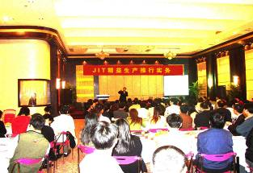
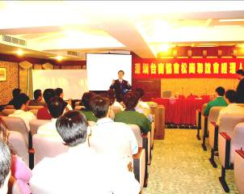

↑左图:深圳市精益管理培训 ↑右图深圳市精益管理培训

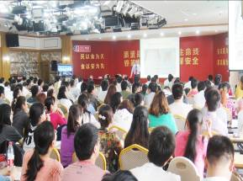
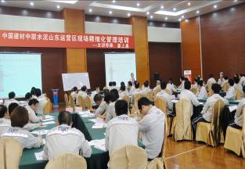

↑左图:中国500强双汇集团精益管理培训 ↑右图:全球500强中国建材中联水泥精益管理培训

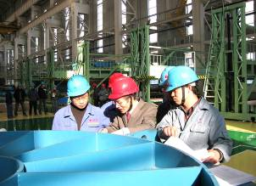
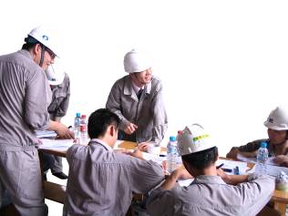

↑左图:全球500强国家电网鲁能集团精益生产咨询 ↑右图:全球500强中船集团沪东中华精益生产咨询

成功案例

姜上泉导师《精益管理实战模式》培训与咨询照片
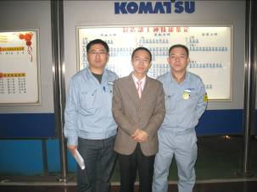
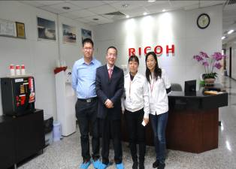

↑左图:全球500强日资小松工程机械精益生产咨询 ↑右图:全球500强理光集团精益调研
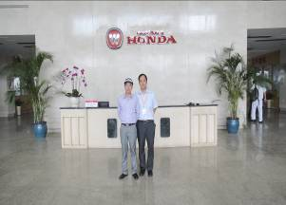
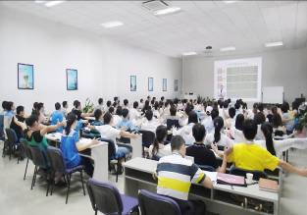

↑左图:全球500强五羊本田精益管理培训 ↑右图:酷派手机精益管理培训
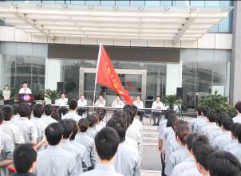
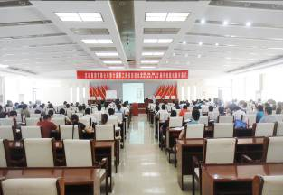

↑左图:格力集团凯邦电机精益咨询启动仪式 ↑右图:中国100强企业兖矿集团精益管理培训

成功案例

姜上泉导师《精益管理实战模式》培训与咨询照片
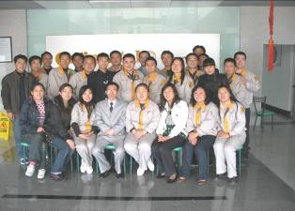
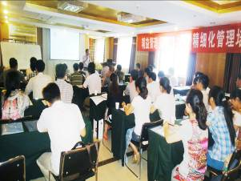

↑左图:全球500强德资大陆集团精益生产培训 ↑右图:青岛市精益管理模式公开课
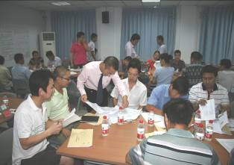
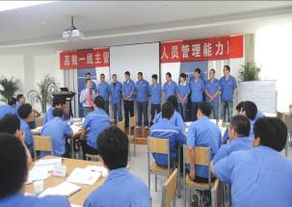

↑左图:国家电网中电装备精益管理培训 ↑右图:长安汽车集团精益管理培训
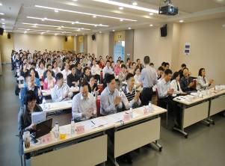
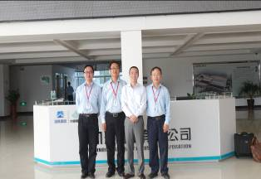

↑左图:中国机械工业集团中机重工精益管理培训 ↑右图:山东大学精益管理培训

